國立嘉義大學嘉大校友 CUTa Show U 年刊投稿表
姓名 |  | 畢業系級
現職 |  | 聯絡電話
電子郵件
通訊地址
個人資料蒐集處理利用告知事項
本表單蒐集之個人資料，係遵循「個人資料保護法」規範取得，並供本校依「個人資料保護法」保存及運用於嘉大校友 CUTa Show U 年刊出版聯繫等用途。

投稿內文(每篇500-1000字，內文須註明主標題及段落副標題)範例：
嘉大打造民雄校區優質嶄新宿舍迎接大一新生
嘉義大學民雄校區宿舍於暑期大改造，預計在8月下旬完成綠園一舍寢室及廊道空間整修工程。該工程除爭取教育部4,930萬元補助款，嘉大更投入校務基金5,020萬元，斥資近1億元刷新學生對民雄宿舍的觀感，期能打造共享、共居與共學之「共學院落」。
生活校園 校園生活
民雄校區人文薈萃環境清幽，歷年培育不少優秀國中小及特幼教師。「民雄校區學生宿舍生活圈室內外改善計畫」中，目前進行的是第一期改善工程，包含民雄綠園一舍寢室、廊道、各樓層公共空間、餐廳1、2樓空間及一舍周邊戶外空間，其中更特別保留312床給9月即將入學的大一新生入住。後續並將啓動第二期計畫改善綠園二舍室內外空間之規劃，完善民雄校區整體的住宿環境，實現「生活校園」之校園整體願景。
改造加值 安全提升
學校很重視學生宿舍住宿品質，此次改建房間數共96間，床數380床，每間寢室面積7.57坪，112學年度起，每學期僅收費8,500元。嶄新的寢室床組採用側邊沖孔護欄加高設計，增加安全性與吊掛空間；以前上下床舖的爬梯改為用「走」的踏梯，並結合收納功能，使用空間增多，床組、書桌及衣櫃更新後兼具時尚感與實用性。此外，民雄宿舍整修計畫預計明年改善公共空間及戶外景觀，希望透過優化宿舍的室內空間並改造戶外環境，構築學生多元活動及生活、交流的公共場域。
照片及說明(3-5張，須提供說明並檢附至少3000×3600 pixels或800萬畫素以上jpg檔)範例：
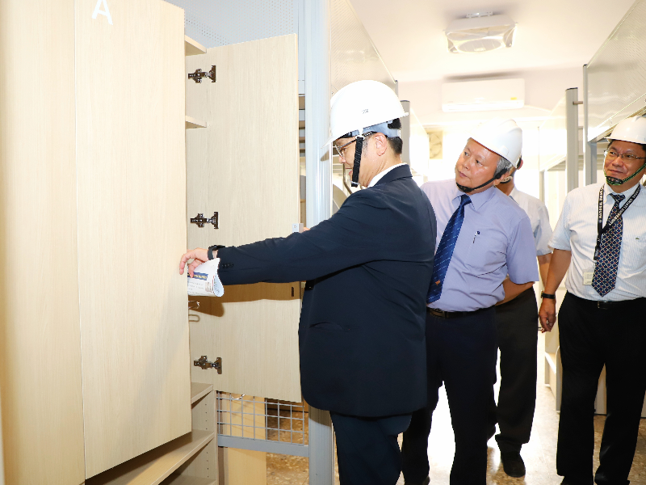
嘉大斥資近1億元打造民雄校區嶄新宿舍，林翰謙校長偕同一級主管視察改建實況
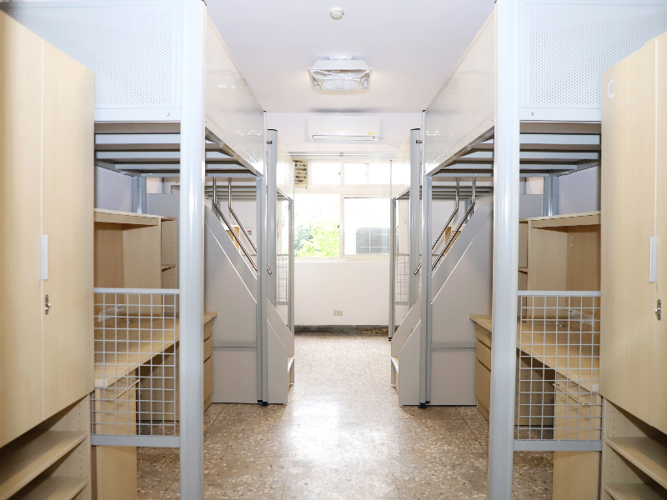
嶄新寢室改為4人一間，床組採用側邊沖孔護欄加高設計，增加安全性與吊掛空間
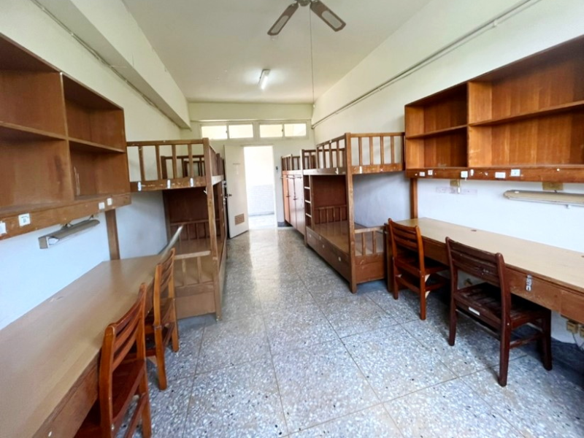
民雄宿舍「未」改建前的寢室空間
徵稿截止日期：112年9月22日(星期五)下午5時
稿件請寄送：alumni@mail.ncyu.edu.tw
洽詢專線：05-2717749、2717748

